Детские подвижные веселые игры со всего мира

Детская игра из Чили: «Беги, Гуарача, беги!»
Объясните юной компании, что в Чили, государстве на юго-западе Южной Америки, говорят на испанском языке, а «Гуарача» — слово, которого нет в словаре, придумано для забавы.
Количество игроков: пятеро и больше, возраст от 5 лет и старше.
Что понадобится: носовой платок.
Как играть: дети садятся в кружок. Оглядываться запрещено. Задача ведущего, который находится за кругом, незаметно положить на спину одного из игроков носовой платок. Если ребенок это почувствовал, он должен догнать ведущего, и тот выбывает из игры. Если же догнать не удается, игра продолжается без проштрафившегося участника.

Детская игра из Греции: «Агалмата».
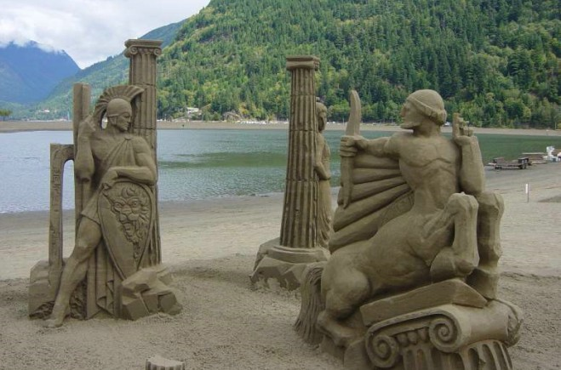
Греция, государство на юге Европы, знаменита античными мраморными статуями. Найдите самые знаменитые из них в интернете и продемонстрируйте юной компании еде до начала игры.
Количество игроков: четверо и больше, от 10 лет и старше.
Как играть: один из игроков стоит с закрытыми глазами в центре большой открытой площадки и медленно считает до десяти. Остальные же в это время стараются принять позу любой понравившейся статуи. Для достоверности образа не возбраняется использовать подручные предметы – палки, мячи и прочее.
«Агалмата» («статуя» по-гречески), — кричит ведущий, и игроки замирают. Если «статуя» не удержала равновесия, она выбывает, ведущий старается рассмешить игроков. Самого стойкого объявляю новым ведущим. Это идеальная игра для развития координации движений.

Детская игра из Пакистанa: «Верх – низ»
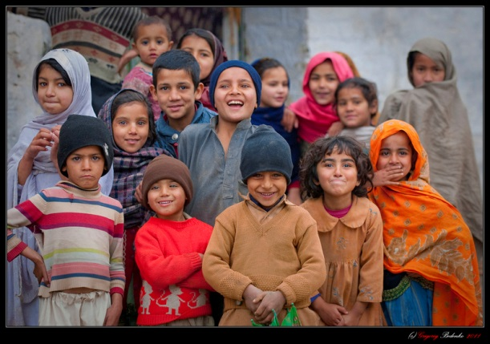
Юные обитатели пакистанских городов, государства в Южной Азии, любят смеяться и кричать. Эта веселая, подвижная игра помогает им выплеснуть избыток энергии.
Количество игроков: четверо и больше, от 4 лет и старше.
Что понадобится: открытая площадка с пеньками, горкой, качелями, камнями или крепкими скамейками.
Как играть: если ведущий кричит слово «Низ», на земле оставаться нельзя – нужно как можно быстрее прыгнуть на пенек, скамейку, горку… Если же прозвучала команда «Верх», все должны спуститься на землю. Тот, кого «засалили», становится ведущим.

Детская подвижная игра из Ганы: «Пилоло!»
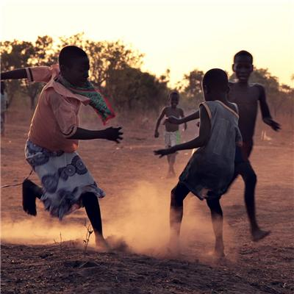У маленьких жителей сельских районов Ганы, государства в Западной Африке, мало игрушек, но они находят массу способов повеселиться.
Количество игроков: шестеро, от 4 лет и старше.
Что понадобится: палочки, камушки или по одной монетке на игрока.
Как играть: назначьте ведущего и судью, определите финишную прямую. Дети отворачиваются и ждут, пока ведущий спрячет монетки или камушки. Когда он крикнет «Пилоло!» («Искать!»), судья включает секундомер, а игроки находят монетки и бегут с ними к финишу. Прибежавший первым получает одно очко. Затем монетки собирают, назначают новых ведущего и судью, и игра продолжается. Выигрывает тот, кто набрал больше очков (запомнить, у кого сколько баллов, — обязанность судьи).

Детская игра из Великобритании: «Получи подарок»
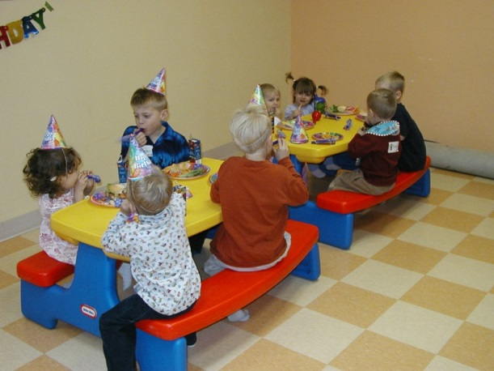Эта забава у жителей островного государства на севере Европы очень популярна, особенно на праздновании дня рождения. Подарок в яркой упаковке передают под музыку.
Количество игроков: пятеро и больше, от 4 лет и старше.
Что понадобится: подарок-сюрприз, цветная бумага, музыка.
Как играть: упакуйте забавные игрушки в несколько слоев бумаги разного цвета, усадите детей в кружок и включите музыку. Подарок передают по кругу до тех пор, пока ведущий не выключит звук. Ребенок, в руках которого оказался сюрприз, снимает первый слой бумаги. Игра продолжается до тех пор, пока упаковка не будет снята полностью. Подарок достается победителю, а по кругу пускают новый сувенир. Взрослые должны позаботиться о том, чтобы подарки получили все игроки.

Детская игра из Австралии: «Скиппиру-кенгуру»
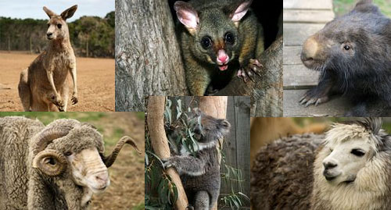Австралия – это и страна, и континент, где обитаю удивительные животные: тасманский дьявол, утконос, валлаби, вомбат, коала, кукабара и, конечно же, любимец всех малышей – кенгуру.
Количество игроков: пятеро и больше, от 3 лет и старше.
Как играть: дети садятся в кружок, ведущий просит одного из них выйти в середину, сесть на пол, наклониться вперед и закрыть глаза – это спящий кенгуру Скиппиру. Остальные – охотники. Ведущий называет имя одного из детей, тот дотрагивается до «кенгуру» и говорит: «Угадай, кто тебя поймал?» Если ребенок назвал имя «охотника», игроки меняются местами.
Игра продолжается до тех пор, пока кенгурушкой не побывают все участники. Эта игра популярна в австралийских детских садах: она помогает детям быстрее познакомиться друг с другом и развивает слух.

Детская игра из Армении: «Битва на яйцах».
Эта игра очень популярна в Закавказье, где расположена одна из бывших советских республик. Украинцам забава знакома как пасхальная.
Количество игроков: двое, от 3 лет и старше.
Что понадобиться: пара сваренных вкрутую яиц.
Как играть: став лицом друг к другу, дети легонько сталкивают яйца острыми концами, пока одно из них не треснет. Потом повторяют битву, но уже тупыми концами. Опыт показывает, что крутые яйца трескаются только после 3-4 ударов и не бьются одновременно. Победитель получает оба яйца. После игры трофеи используют для приготовления салата или бутербродов для всей компании.
Спасибо за внимание, играйте со своими детьми — это пойдет на пользу всем!

Украинские народные игры

Правила игры в "Хромую уточку"
Хромая уточка - детская украинская игра для пяти и более человек.
Для игры выбирается площадка и устанавливаются границы, за которые нельзя будет выходить. Также выбирается игрок, который будет "хромой уточкой".
Другие игроки расходятся по площадке и становятся на одну ногу, а другую согнутую в колене придерживают рукой.
В ходе игры обозначются границы площадки, выбирается «хромая уточка». Остальные игроки размещаются произвольно на площадке, стоя на одной ноге, а согнутую в колене другую ногу придерживают сзади рукой.
По команде "хромая уточка" начинает прыгать на одной ноге и пытаться поймать других игроков, которые также прыгая на одной ноге стараются убежать от "уточки". Те кого поймали помогают ловить непойманых игроков.
Игрок, который остался последним непойманным выигрывает и становится "хромой уточой". Если в процесе игры игрок неудерживается и встаёт на обе ноги или выпригивает за пределы поля, считается пойманым.

Командные прятки
Командные прятки - это как аналог простых пряток, были широко распространенны в позапрошлом веке на Украине. Эта игра очень хорошо подходит для больших компаний и детей старшего возраста.
Для игры в командные прятки необходимо точно установить границы игровой площади. Игроков от 10 человек и более. По правилам все участники разбиваются на две команды, примерно равные по силе и выбирается ведущий-посредник.
Ведущий-посредник должен будет следить за соблюдением правил, и при помощи жеребьёвки, решать, какая команда будет прятаться первой. Команда, которой выпало искать, называется водящей.
Также выбирается место, которое будет коном. Это может быть дерево, лавочка, стол, забор, камень и т.д. Команда водящих должна собраться возле кона и закрыть глаза, другая команда прячется в это время, ведущий-посредник в это время следит за всеми.
Как только команда спряталась, он подаёт сигнал, и команда водящих начинает искать спрятавшихся и охранять кон одновременно. Та команда, которая спряталась должна быстро и желательно незаметно прорваться к кону и застукать его.
В командных прятках, водящие должны поймать и запятнать спрятавшихся и не допустить, чтобы хоть один из противников прорвался к кону и дотронулся до него. Иначе игра будет проиграна и всё начнётся заново.
Если команда водящих поймает всех противников, то команды меняются местами и играют заново.

Волк и козлята
Детская украинская игра волк и козлята для детей младшего возраста. Для игры подойдёт игровая площадка 15-20 метров. На ней чертится круг 4-8 метра диаметром, и за его пределами ещё кружочки диаметром 1 метр на расстоянии 1-2 метра.
Маленькие кружочки это домики для козлят. Кружочков чертится на один меньше, чем игроков-козлят. По считалочке выбирают волка. В начале игры волк становится за пределами большого круга, а козлята внутри круга. На счёт три все козлята выбегают из круга и занимают домики.
Тот козлёнок, которому не достался домик, бегает от волка между большим кругом и домиками. Волк должен поймать козлика, но если козлёнок обежит круг 3 раза, то погоня прекращается и все остаются на своих местах. Если волк поймает козлёнка, то они меняются местами и игра начинается заново.

Коты
Игра коты подходит для детей младшего возраста. Для игры понадобятся: игроки от трёх до десяти человек, платочек завязать глаза, ограниченная игровая площадка и 6 – 10 палочек, которые и будут котами.
В начале игры выбирают водящего и завязывают ему глаза. Дают ему в руки котов-палочки и двое игроков начинают его крутить и водить в разные стороны, стараясь запутать, сбить ориентир. Далее один из сопровождающих говорит: «клади двух котов» и водящий должен положить 2 палочки на землю. И так его водят, пока он не разложит все палочки.
Потом его возвращают на исходную точку, развязывают глаза и он без подсказок должен найти и собрать всех котов. Самым лучшим игроком будет, тот, кто без подсказок быстрее всех найдёт все палочки. Потом выбирают следующего водящего, и начинается игра заново.
По правилам водящего нельзя уводить за пределы игровой площадки.
Ему можно подсказывать словами: тепло, жарко, холодно, прохладно.
Если игрок не может долго найти последнего кота, то ему показывают его, и он проигрывает.

Квач
Квач - это старая народная и широко распространённа игра. Игра квачподходит для детей подросткового возраста. Количество игроков от 3 и более. Для игры потребуется мяч и игровое поле с оговоренными или очерченными границами. Правила игры квач достаточно просты. Выбирается один водящий, который бегает с мячом стараясь попасть им в убегающих. Тот в кого он попал становиться на его место.
Игрокам не разрешается трогать, пинать или отбивать, упавший на землю мяч. Игрокам не разрешается забегать за установленные границы игрового поля кроме водящего (за мячом). Если игрок выбегает, то становится на место водящего.
Одна из разновидностей игры в квач предполагает такие правила: водящий должен попасть мячом во всех игроков и последний игрок, в которого он попадёт становиться победителем, а первый водящим.

Игры стран Европы

Правила игры в "Автогонки".
Автогoнки германская игра для двух и более человек. Для игры надо взять две игрушки-автомобиля, две деревянных палочки и два длинных шнура (примерно 6-9 м).
Игрушечные автомобили следует Привязать к шнурам. которые, в свою очередь, привязать к палкам.
Деревянные палочки должны держать в руках двое детей. Суть игры в том, чтобы по команде как можно быстрее намотать шнур на палку, притянув таким образом машину к себе.

Правила игры в "Кагоме".
Кагоме - это японская детская игра.Один из детей выбирается «демоном» он закрывает глаза и садится.
Остальные дети водят вокруг него хоровод и поют игровую песню. Когда песня заканчивается «демон» называет имя того, кто стоит за его спиной и, если «демон» оказался прав, этот человек заменяет «демона».

Правила игры в "Аист и Лягушка".
Для этого необходимо нарисовать на асфальте большое озеро с бухтaми, островами и мысами. Игроки выбирают одного ведущего -"аиста", а остальные все игроки становятся «лягушками».
“Лягушки ” сидят в "воде", не имея права выбраться на "сушу".
"Аист" должен ходить по берегу и пытаться поймать “лягушку”. “Аист” имеет право прыгать с “острова” на “остров”, но не может заходить в “воду”. Последняя пойманная "лягушка" - становится “аистом”.

Правила игры в "Белую палочку".
В "Белую палочку" (Таджикистан) могут играть более 10 человек.
Участники должны выбрать по считалке ведущего, разделиться на 2 равные команды и выбрать место для белой палочки. Затем ведущий должен незаметно спрятать палочку, а игроки - искать ее. Нашедший палочку несет ее в выбранное место, а в это время игроки другой команды пытаются ему помешать. Палочку можно передавать участникам своей команды.

